**LAPORAN PRAKTIKUM**

**DASAR PEMROGRAMAN**



**DISUSUN OLEH:**

**EKO RACHMAT SATRIYO (2100018142)**

**SABTU 07.30-KELAS C**

**PROGRAM STUDI TEKNIK INFORMATIKA**

**FAKULTAS TEKNOLOGI INDUSTRI**

**UNIVERSITAS AHMAD DAHLAN**

**DESEMBER 2021**

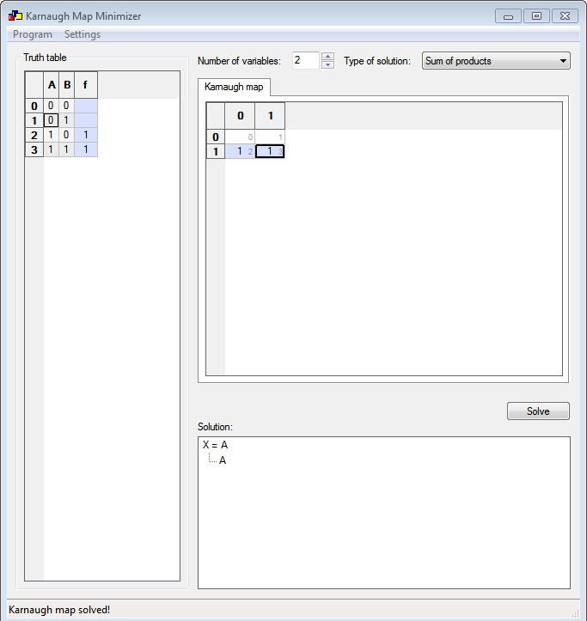

*Kmap SOP 2 variabel*

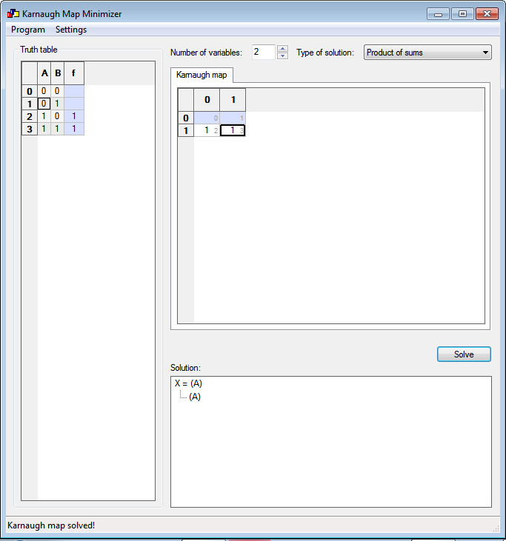

*Kmap POS 2 variabel*

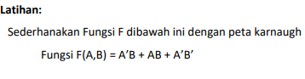

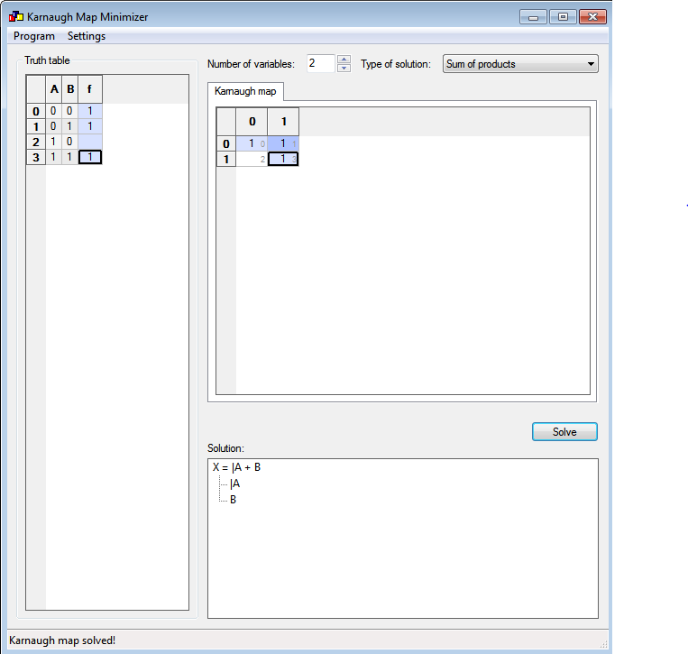

Maka fungsi mintermnya:F(A,B)=∑m(0,1,3)



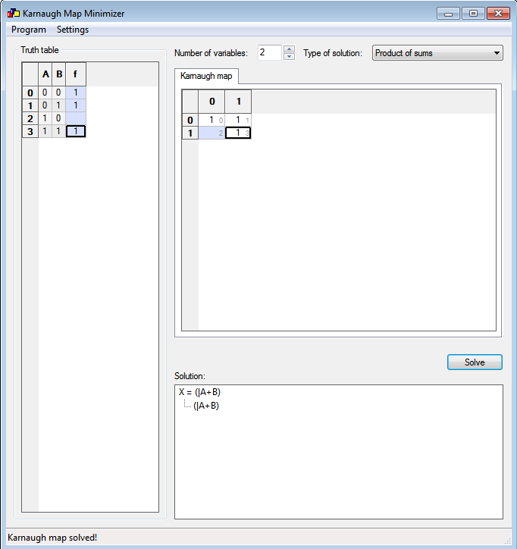

Maka fungsi maxtermnya:F(A,B)=πm2

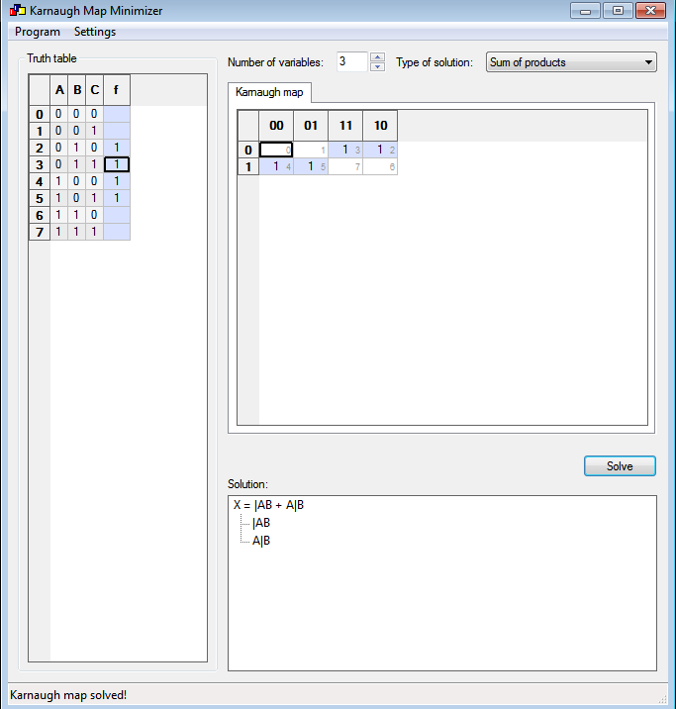

*Kmap SOP 3 variabel*

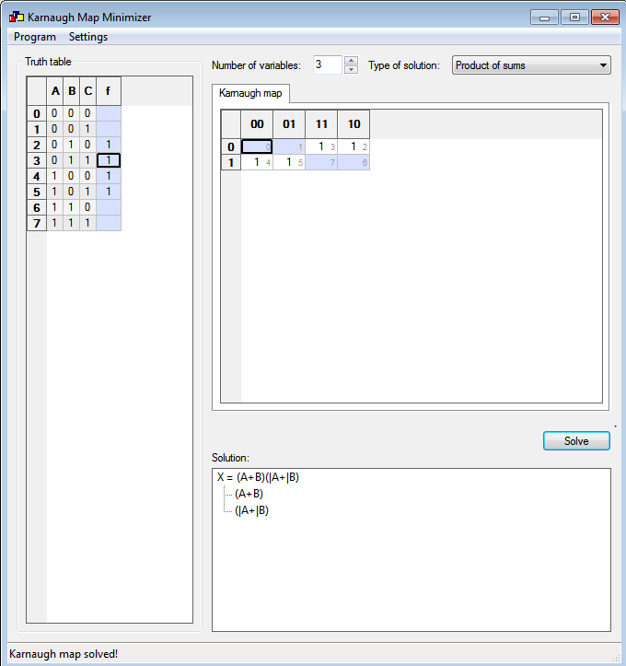

*Kmap POS 3 variabel*

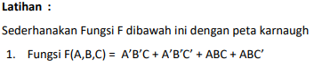

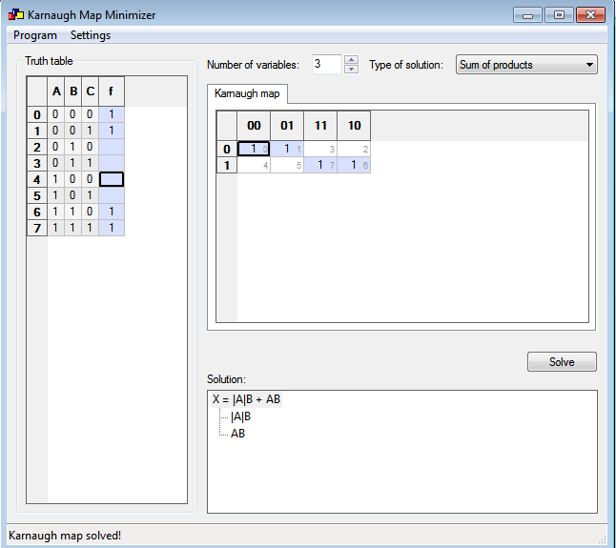

Maka fungsi mintermnya:F(A,B,C)=∑m(0,1,6,7)



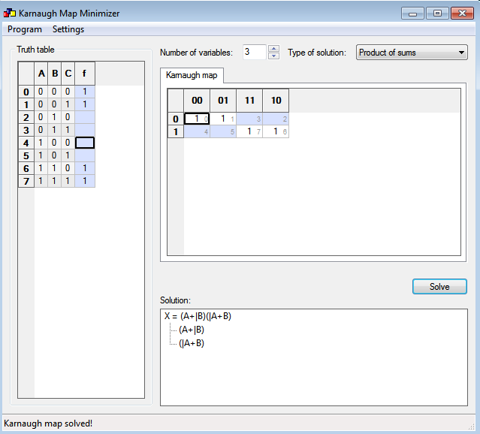

Maka fungsi maxtermnya:F(A,B,C)=πm(2,3,4,5)

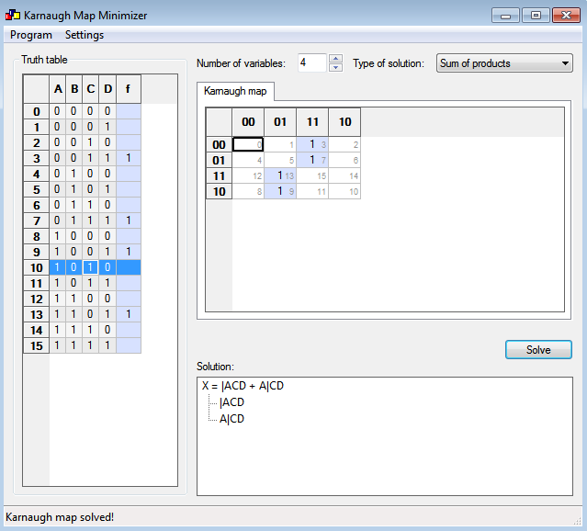

*Kmap SOP 4 variabel*

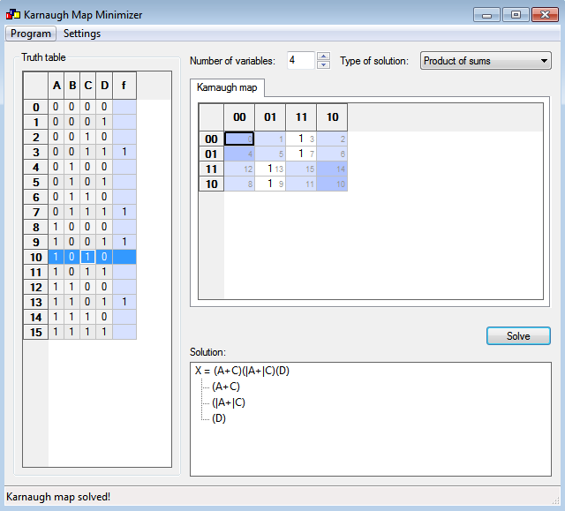

*Kmap POS 4 variabel*